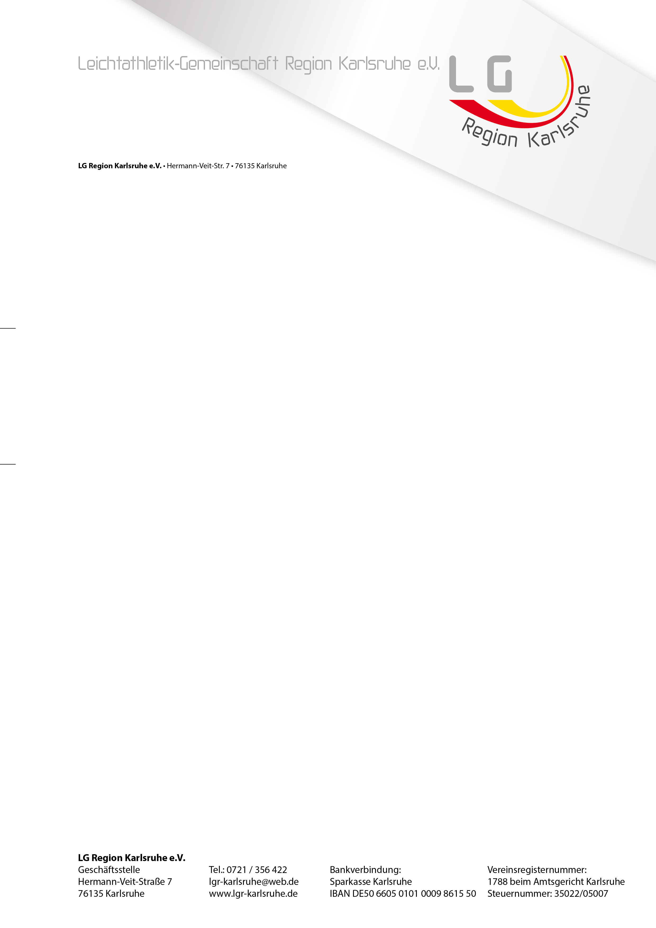

Jannik Arbogast
PUMA-Bestellungen
Dienstag, 14. Februar 2017

Bestellung Puma-Sportartikel

Vorname: Nachname: Emailadresse:

Stammverein: PSK MTV SSV Ettlingen Beiertheim TuS Neureut KIT SC
SSC FSSV TUS Rüppurr Daxlanden Weingarten Malsch

Gib einfach Deine Bestellung auf
Artikelnummer | Farbe | Name des Artikels | Menge | Größe

Wie geht es weiter?
- Schicke das Dokument an bestellung@lgr-karlsruhe.de
- Du erhältst per E-Mail eine Rechnung zum überweisen auf folgendes Konto
Leichtathletik-Gemeinschaft e.V.
IBAN: DE36 6605 0101 0108 2471 56
Konto-Nr. 108247156
BLZ 66050101
Verwendungszweck: Rechnungsnummer angeben
- Nach Zahlungseingang erfolgt die Bestellung und Du wirst per E-Mail informiert, sobald Du Deine Ware bei Patrick Scheef in der LGR Geschäftsstelle (Hermann-Veit-Straße-7, 76135 Karlsruhe) abholen kannst.
Fragen?
Schreibe eine E-Mail an bestellung@lgr-karlsruhe.de

Beispielbestellung

Artikelnummer | Farbe | Name des Artikels | Menge | Größe
514121 | 13 | Heather Cat Tee | 5 | 2x S, 3x M

